淡江時報 第 780 期
大排長龍 也一定要 忘春瘋
學校要聞
17日至19日，學生會連續三天於商館前販售「忘春瘋」演唱會門票，由於每天限量600張，買票人潮天天大排長龍（圖一），學生甚至徹夜搶位排隊，為了打發時間，有的玩大富翁（圖二），有的彈吉他練唱，有的乾脆在現場打地鋪睡覺（圖三）。（文�林奕宏）
2010/09/27

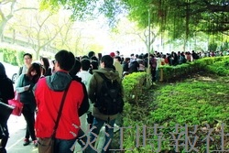
17日至19日，學生會連續三天於商館前販售「忘春瘋」演唱會門票，由於每天限量600張，買票人潮天天大排長龍。（攝影�吳佳玲）

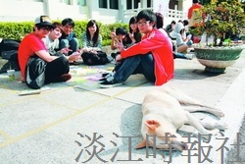
17日至19日，學生會連續三天於商館前販售「忘春瘋」演唱會門票，由於每天限量600張，買票人潮天天大排長龍，學生甚至徹夜搶位排隊，為了打發時間，有的玩大富翁。（攝影�林奕宏）

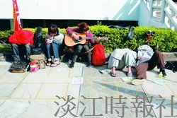
17日至19日，學生會連續三天於商館前販售「忘春瘋」演唱會門票，由於每天限量600張，買票人潮天天大排長龍，學生甚至徹夜搶位排隊，為了打發時間，有的玩大富翁，有的彈吉他練唱，有的乾脆在現場打地鋪睡覺。（攝影�林奕宏）

